Universidade Federal de Santa Maria
Prof. Cesar Tadeu Pozzer
Data: 28/05/2010

Prova 1 – Computação Gráfica

Em cada resposta, procure utilizar ao máximo equações, figuras e comentar de assuntos que sejam diretamente relacionados. Para cálculo de ângulos, utilize produto escalar.

- Em relação ao formato JPEG, explique/demonstre o processo de quantização (direto e inverso), argumentando sobre dados de entrada e de saída. Na explicação, comente brevemente sobre as etapas da DCT e codificação de Entropia.
- Demonstre a formulação para fazer a rotação de um ponto P α graus em sentido anti-horário. Utilize também desenhos para ilustrar o processo. Expresse a matriz de rotação obtida.
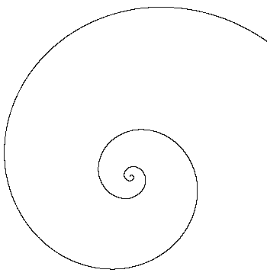
- Dado uma curva Bèzier definida por um vetor de 307 pontos de controle em 2D, e funções de grau 3, descreva um algoritmo para determinar se essa curva pode ser renderizada com continuidade G1. Explique o algoritmo e a formulação envolvida.
- Implemente em C ou C++ a função render() da canvas2D de modo que seja gerado uma figura em forma de caracol. Este caracol deve estar girando em sentido horário (animado). Pode-se definir variáveis globais. Utilize a função point() da canvas2D para desenho.
- Tem-se um quadrado de diagonal d e lado l, centrado na posição (x,y)(Ver figura). Descreva uma concatenação de matrizes de transformação M (Não precisa multiplicar), que ao multiplicar P’=MP gere a configuração final mostrada na figura pontilhada. A figura final tem lado l/2. Desenhe a posição do quadrado a cada transformação. Utilize produto escalar.
P₁
(x,y)
P_{m} = Ponto médio da reta

